My niżej podpisani
obiecujemy:
1.BĘDZIEMY PRACOWAĆ SYSTEMATYCZNIE.

2. BĘDZIEMY SUMIENNIE I SYSTEMATYCZNIE

UCZESTNICZYĆ W ZAJĘCIACH.

3. BĘDZIEMY STARAĆ SIĘ JAK NAJLEPIEJ WYKONYWAĆ

POWIERZINE NAM ZADANIA.

4. BĘDZIEMY SOBIE WZAJEMNIE POMAGAĆ.

5. BĘDZIEMY DZIELIĆ SIĘ SWOIMI POMYSŁAMI I

UWAGAMI Z INNYMI.

6. BĘDZIEMY PUNKTUALNI I AKTYWNI NA ZAJĘCIACH.

7. BĘDZIEMY SŁUCHAĆ GDY INNI BĘDĄ MÓWIĆ.

8. BĘDZIEMY DBAĆ O POWIERZINY NAM SPRZĘT.

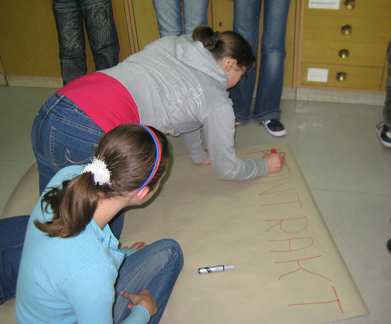

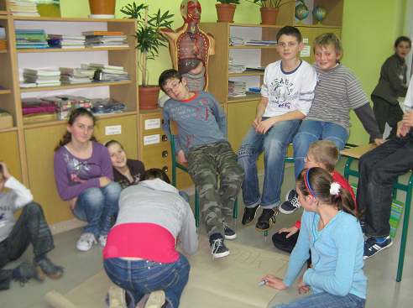

I nie zawsze idealnie prosty ...
Nasz charakter pisma :)
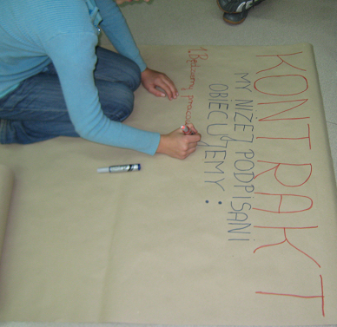

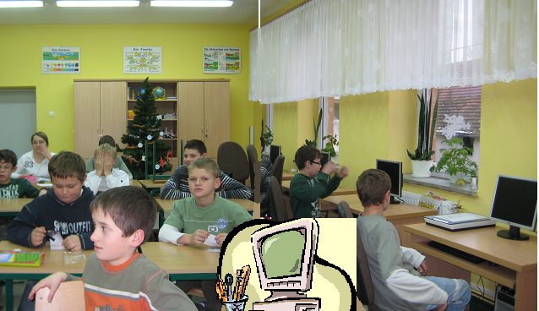

Z KOMPUTEREM
I
DRUKARKA :)

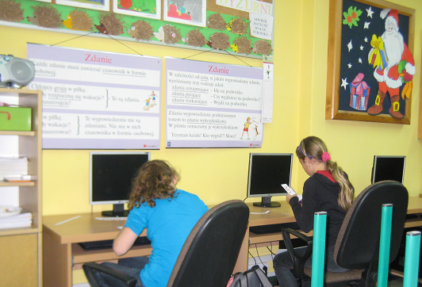

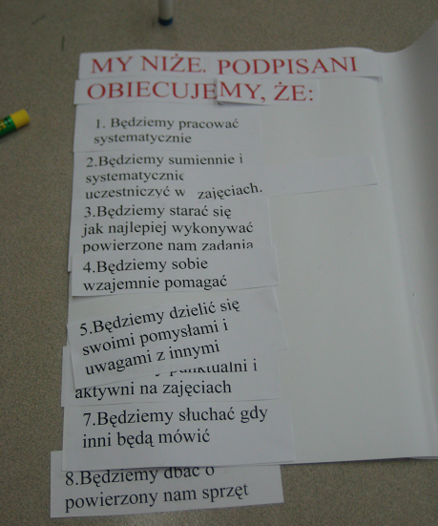
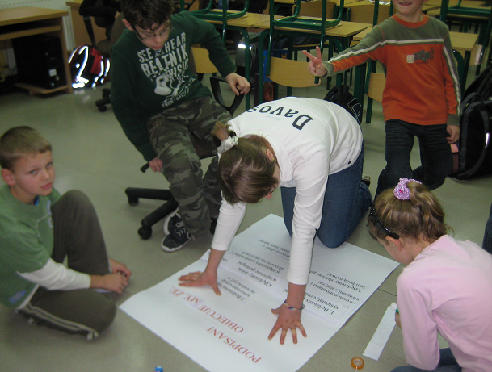

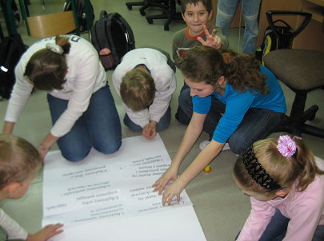

WSPÓLNĄ PRACĄ
STWORZYLISMY
DZIEŁO :)

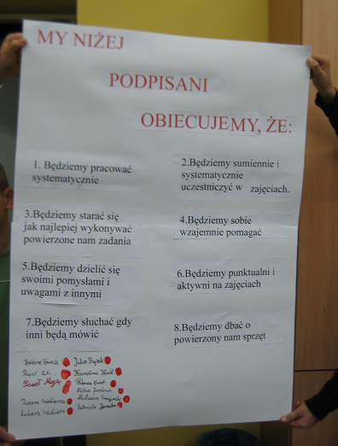

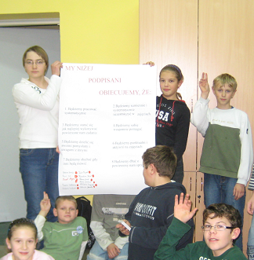

CYROGRAF...
Podpisany
Własną Krwią...

